지원서는 사실대로 정확히 기재하여야 하며, 기재사항 중 허위사실로 판명될 때에는 채용을 취소할 수 있음.
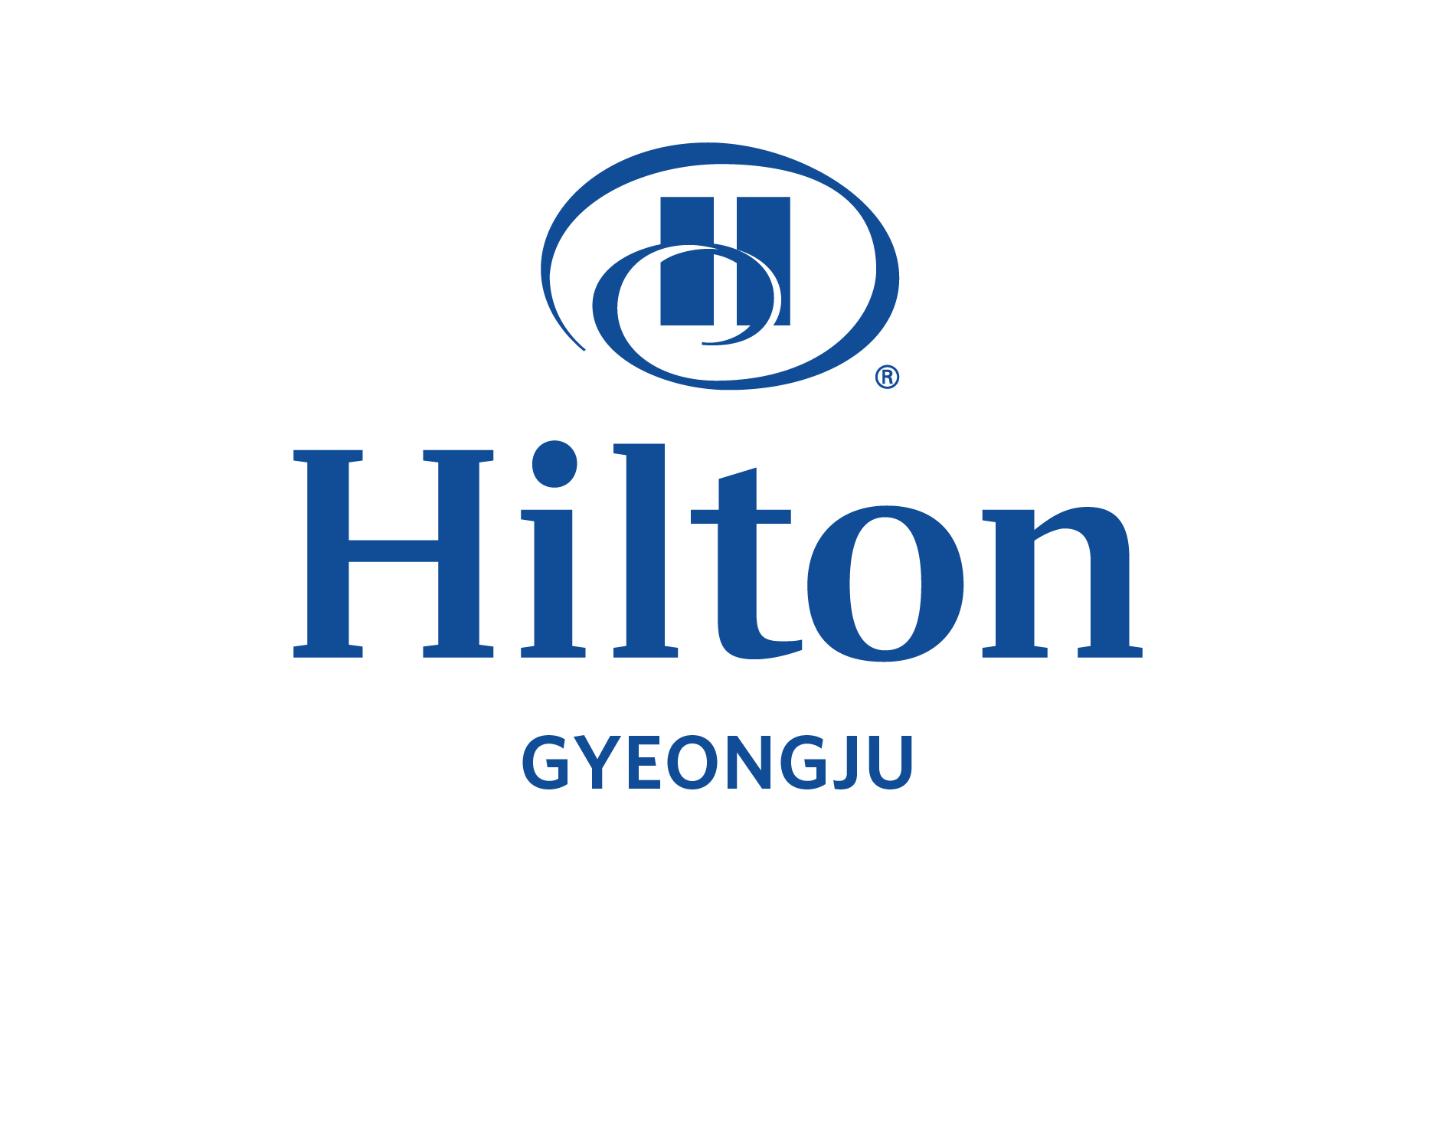 | 인 턴 지 원 서  (Application for Internship program)

Photo |  | 희망 지원  분야 및 기간 | 1. Health Club 2. Housekeeping 3. Kids Club 4. Food & Beverage 5. 양식조리 6. 일식조리 7. 중식조리 1~7번 중 희망분야 순위를 명시해 주십시오. 1지망 정원 초과 시, 2지망 순위로 넘어갑니다.  1지망: / 2지망:  희망기간: (2개월 또는 1개월 中 택1)
Photo |  | 성 명 | 한 글 |  | 영 문 | 예시) Park Hana
Photo |  | 생년월일 | 예시) 2000.10.10 |  |  | 성 별 | □ 남 □ 여
Photo |  | 휴대전화 | - 본인: ② 비상연락망:
Photo |  | E-mail
Photo |  | 주 소
▶학력사항
입 학 | 졸 업 | 학교명 | 전공 (복수 / 부전공) | 소재지
년 월 | 년 월 | 고등학교
년 월 | 년 월 | 대학(교)
▶직무관련 직업교육 (산학실습)
기 간 | 기 관 명 (부서) | 내 용
년 월 일 ~ 년 월 일
년 월 일 ~ 년 월 일
▶주요 경력사항 (각종 아르바이트 및 봉사활동 이력 포함)
기 간 | 업 체 명 | 직 위 | 담당업무 | 급 여 | 퇴직사유
년 월 일 ~ 년 월 일
년 월 일 ~ 년 월 일
년 월 일 ~ 년 월 일
▶자격증 보유 현황 ▶외국어 [E : Excellent (우수) W : Well (보통) F : Fair (약간)]
자격종목 | 취득일 | 발급기관 |  | 외국어 종류 | 회화능력 | 작문능력 | 독해력
 |  |  |  | ▶어학시험
 |  |  |  | 시험종류 | 점수 (등급) | 응시일자
▶병역사항 ▶보훈대상자 여부
◻ 필 (복무기간 : 년 월 일 ~ 년 월 일) |  |  | 보훈번호
◻ 미필 (미필사유 : ) |  |  | ▶ 기타사항 (유,무 여부를 반드시 기입할 것)
군 별 : □ 육군 □ 해군 □ 공군 □ 해병대 □ 의/전경 □ 공익 |  |  | 흡연여부 |  | 장애여부
계 급 : | 병 과 : |  | 문 신 |  | 기타병력
▶추천인
성 명 | 관 계 | 직 장 | 직 위 | 휴대전화
위 사항은 사실과 틀림없음을 확인합니다.
작성자 서명 _______________ 작성일자 2023. . .
지원서는 사실대로 정확히 기재하여야 하며, 기재사항 중 허위사실로 판명될 때에는 채용을 취소할 수 있음.
*국문자기소개서 (경험 위주 기술 / 문항 별 200자 내외(공백제외) / 글자크기 10point / A4용지 1page로 제한)

<자신의 전공을 선택하게 된 이유와 학교생활, 적성과의 일치여부 등에 대하여 적어주십시오.> 200자 내외
<지금까지 가장 힘들었던 시기나 일은 무엇이며, 어떻게 극복하였는지 적어주십시오.> 200자 내외
<서비스 업무 관련하여 자신의 사회경험, 보유 기술 또는 능력 위주로 적어주십시오.> 200자 내외
<희망업무 및 힐튼경주 인턴으로서 포부 등에 대하여 적어주십시오.> 200자 내외
작성자는 2023년도 힐튼경주 여름학기 인턴 모집 공문을 확인하였으며, 제시되는 근무 조건에 동의합니다.
작성자 서명 _______________ 작성일자 2023. . .

